Отчёт по лабораторной работе №6

Дисциплина: Математическое моделирование

Исаев Булат Абубакарович НПИбд-01-22

Содержание

# 1 Цель работы

Придумайте свой пример задачи об эпидемии, задайте начальные условия и коэффициенты пропорциональности. Постройте графики изменения числа особей в каждой из трех групп. Рассмотрите, как будет протекать эпидемия в случае: а. если I(0) <= I *б. если I(0) > I*

# 2 Выполнение лабораторной работы

Формула для выбора варианта: (1132227131 % 70) + 1 = 22 вариант.



Рис. 1: Узнаём наш вариант по формуле (“Номер Студенческого” % “Количество вариантов” + 1)

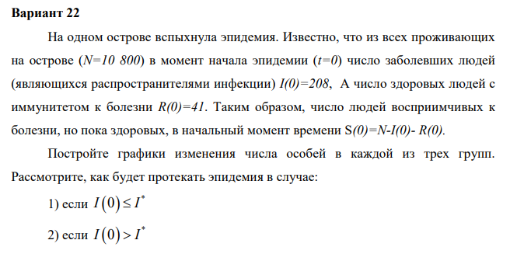

Рис. 2: Просматриваем наше задание

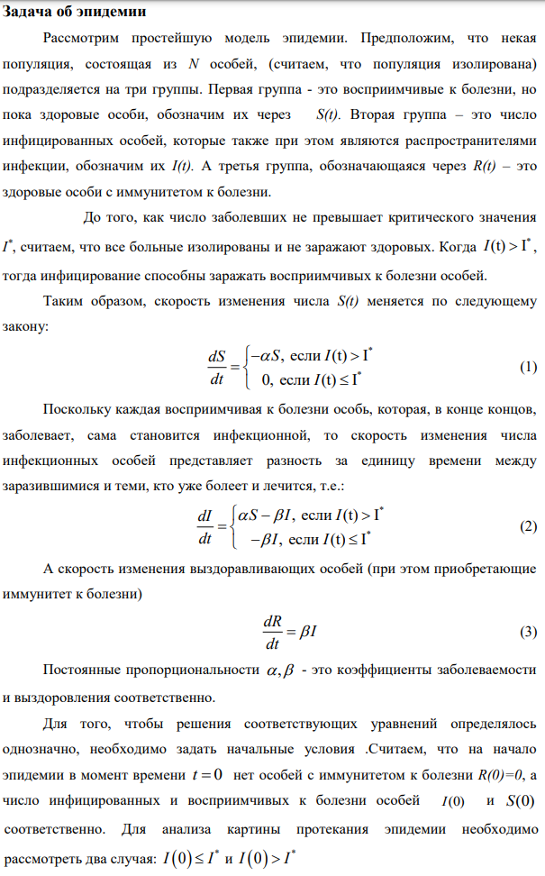

Рис. 3: Смотрим на пример решения задачи

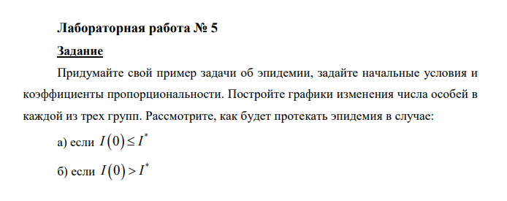

Рис. 4: Изучаем задачу лабораторной

# 3 Код лабораторной

**Начало**

a = 0.01; // коэффициент заболеваемости b = 0.02; // коэффициент выздоровления N = 2000; // общая численность популяции I0 = 300; // количество инфицированных особей в начальный момент времени R0 = 0; // количество здоровых особей с иммунитетом в начальный момент времени S0 = N - I0 - R0; // количество восприимчивых к болезни особей в начальный момент времени

// случай, когда I(0)<=I *function dx=syst(t, x) dx(1) = 0; dx(2) = - b*x(2); dx(3) = b*x(2); endfunction

t0 = 0; x0=[S0;I0;R0]; // начальные значения t = [0: 0.01: 200]; y = ode(x0, t0, t, syst);

plot(t, y); // построение динамики изменения числа особей в каждой из трех групп hl=legend([‘S(t)’; ‘I(t)’; ‘R(t)’]);

**Конец**

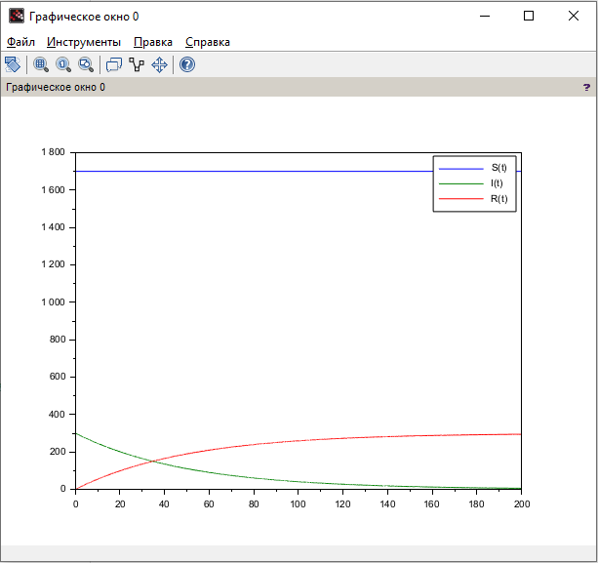

Рис. 5: Просматриваем график, полученный по уравнению этой лабораторной

# 4 Наш код

**Начало**

N = 1000; // общая численность популяции a = 0.01; // коэффициент заболеваемости b = 0.02; // коэффициент выздоровления I_star = 200; // критическое число заболевших I0 = 99; // начальное количество инфицированных R0 = 5; // начальное количество выздоровевших S0 = N - I0 - R0; // начальное количество восприимчивых

// Определение системы уравнений function dx = epidemic_model(t, x) S = x(1); I = x(2); R = x(3);

if I > I_star then  
 dSdt = -a*S;  
 dIdt = a*S - b*I;  
else  
 dSdt = 0;  
 dIdt = -b*I;  
end;  
dRdt = b*I;  
  
dx = [dSdt; dIdt; dRdt];

endfunction

t0 = 0; t = 0:0.1:200;

y = ode([S0; I0; R0], t0, t, epidemic_model);

// График plot(t, y(1, :), ‘b’, t, y(2, :), ‘r’, t, y(3, :), ‘g’); legend(“Восприимчивые S(t)”, “Инфицированные I(t)”, “Выздоровевшие R(t)”); xlabel(“Время”); ylabel(“Численность особей”); title(“Моделирование эпидемии”); grid on;

**Конец**

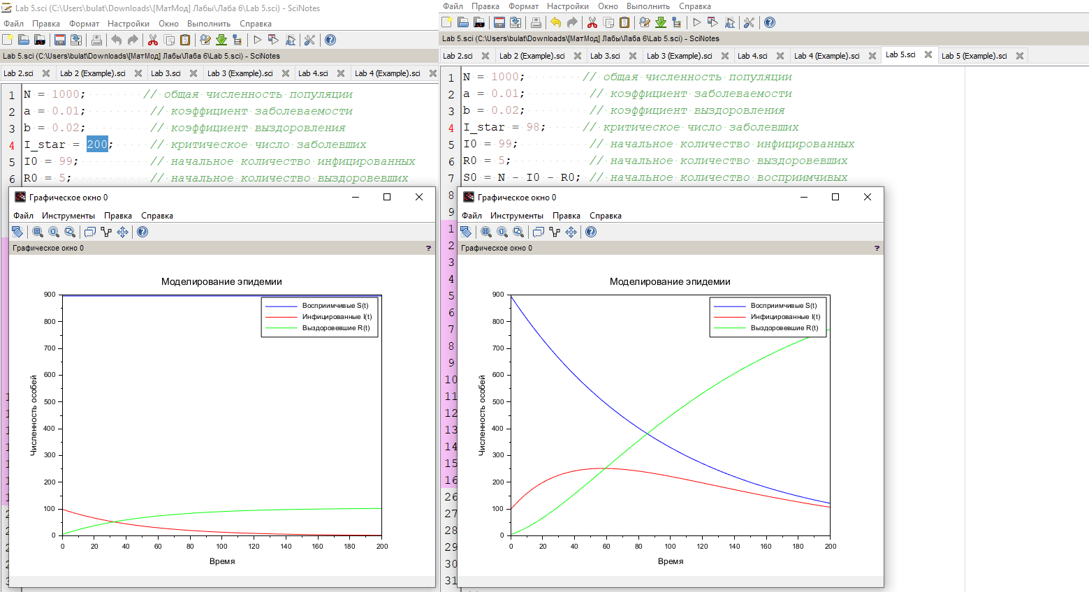

Рис. 6: Просматриваем графики, полученные по уравнениям нашей

# 5 Выводы

Мы научились работать с моделью об эпидемии

# Список литературы

[1]

1. Модель об эпидемии [Электронный ресурс]. URL: <https://habr.com/ru/articles/551682/>.